

**适用人员：苏州工业园区校级管理员**

**报名任务操作手册**

目录

一、 登录： 3

二、 项目管理 4

1.1. 报名 4

# 登录：

通过易加门户进行登录；

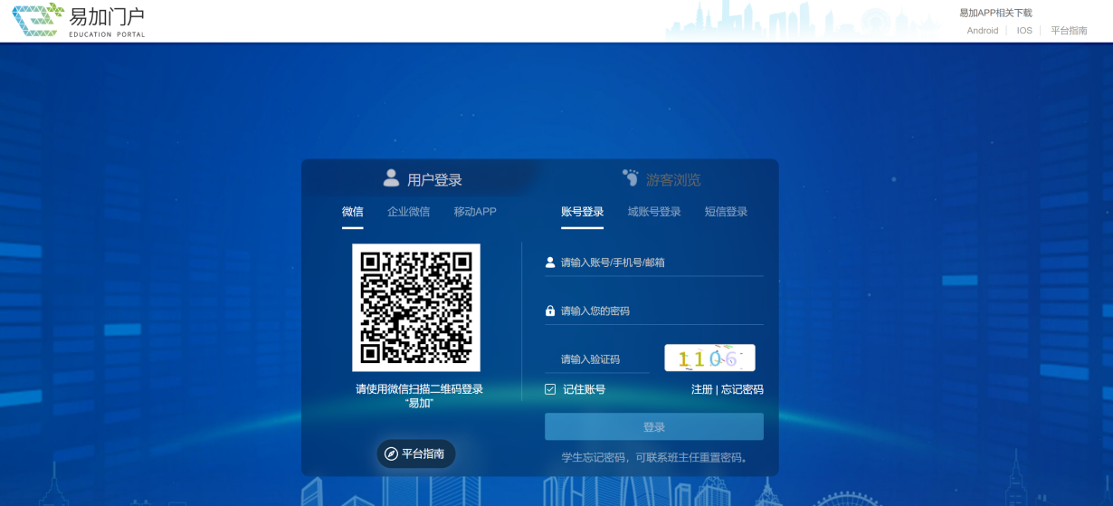

登录后，进行易加师培应用添加；

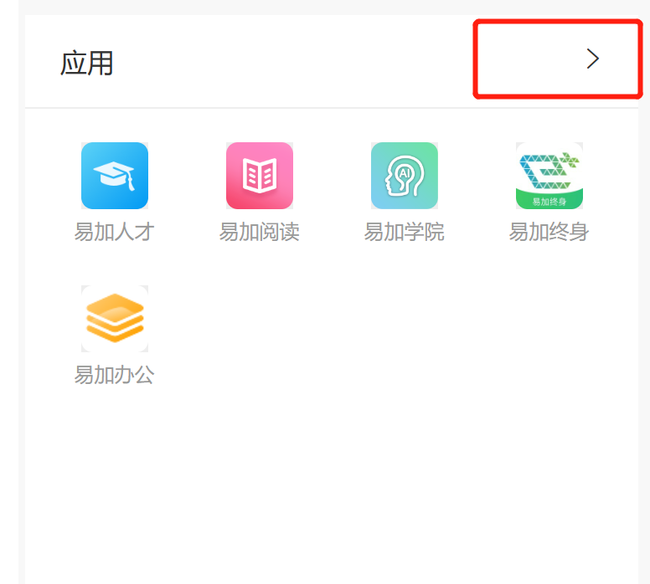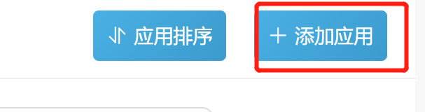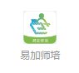

**添加完成后，点击【易加师培】进入易加师培页面；**

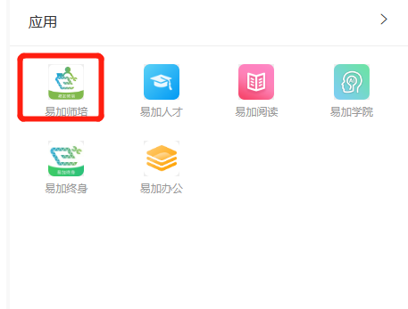

**右上角点击【管理中心】进入校训宝管理后台界面；**

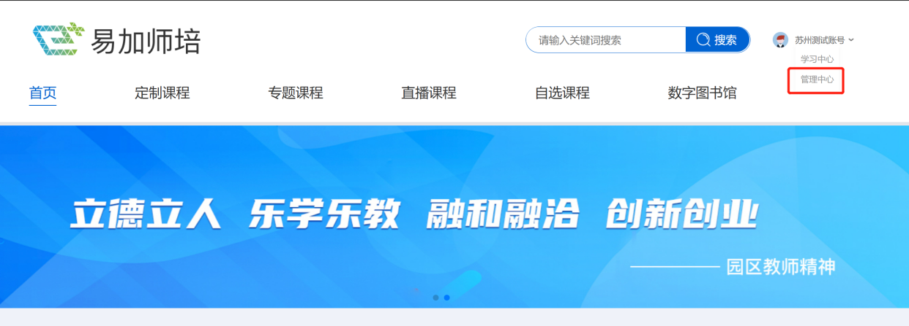

# 项目管理

进入管理后台；

## 报名

第一步：登录管理台，从【项目】-【上级项目管理】找到对应项目。

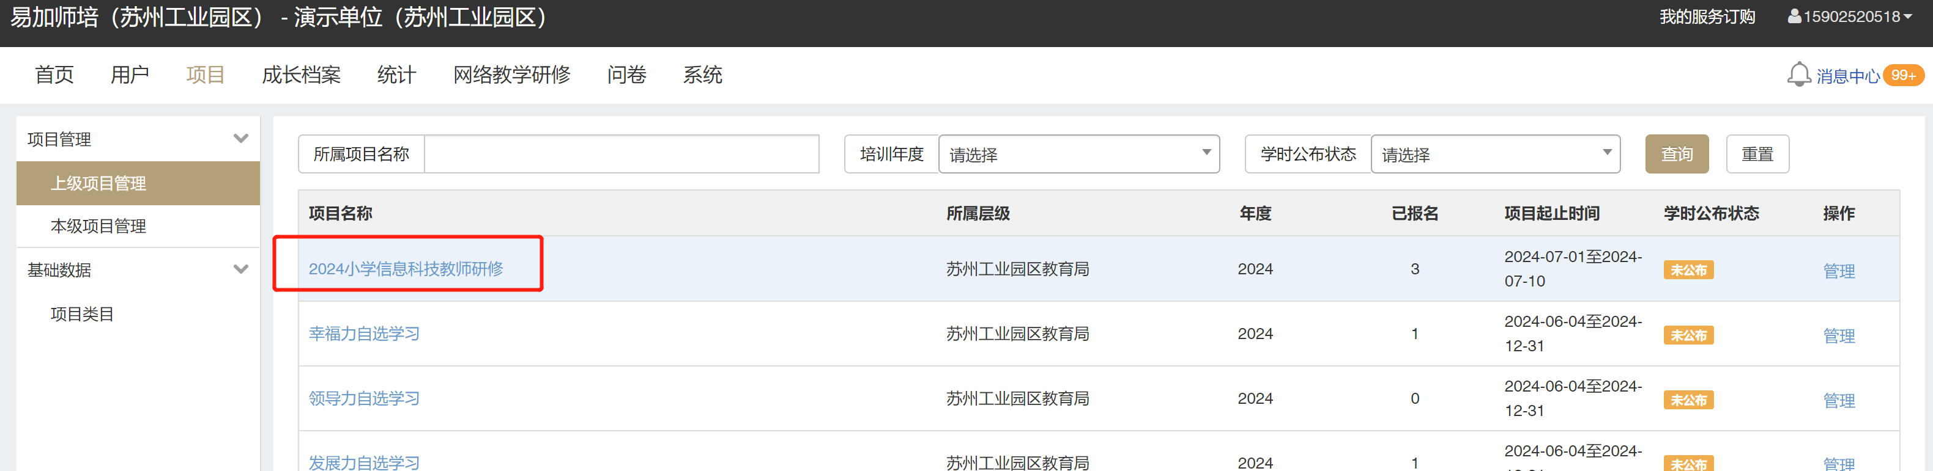

第二步：点击对应项目，报名任务管理。

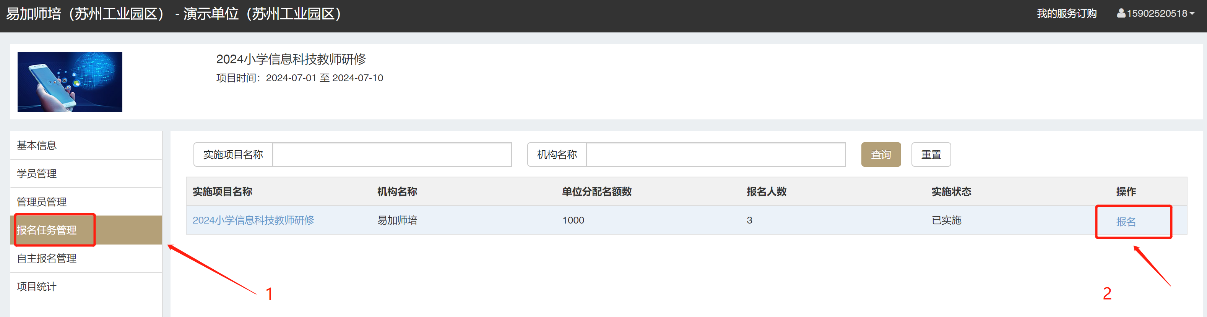第三步：点击报名，可采用单个报名或者批量导入的方式为本次参训教师进行报名；

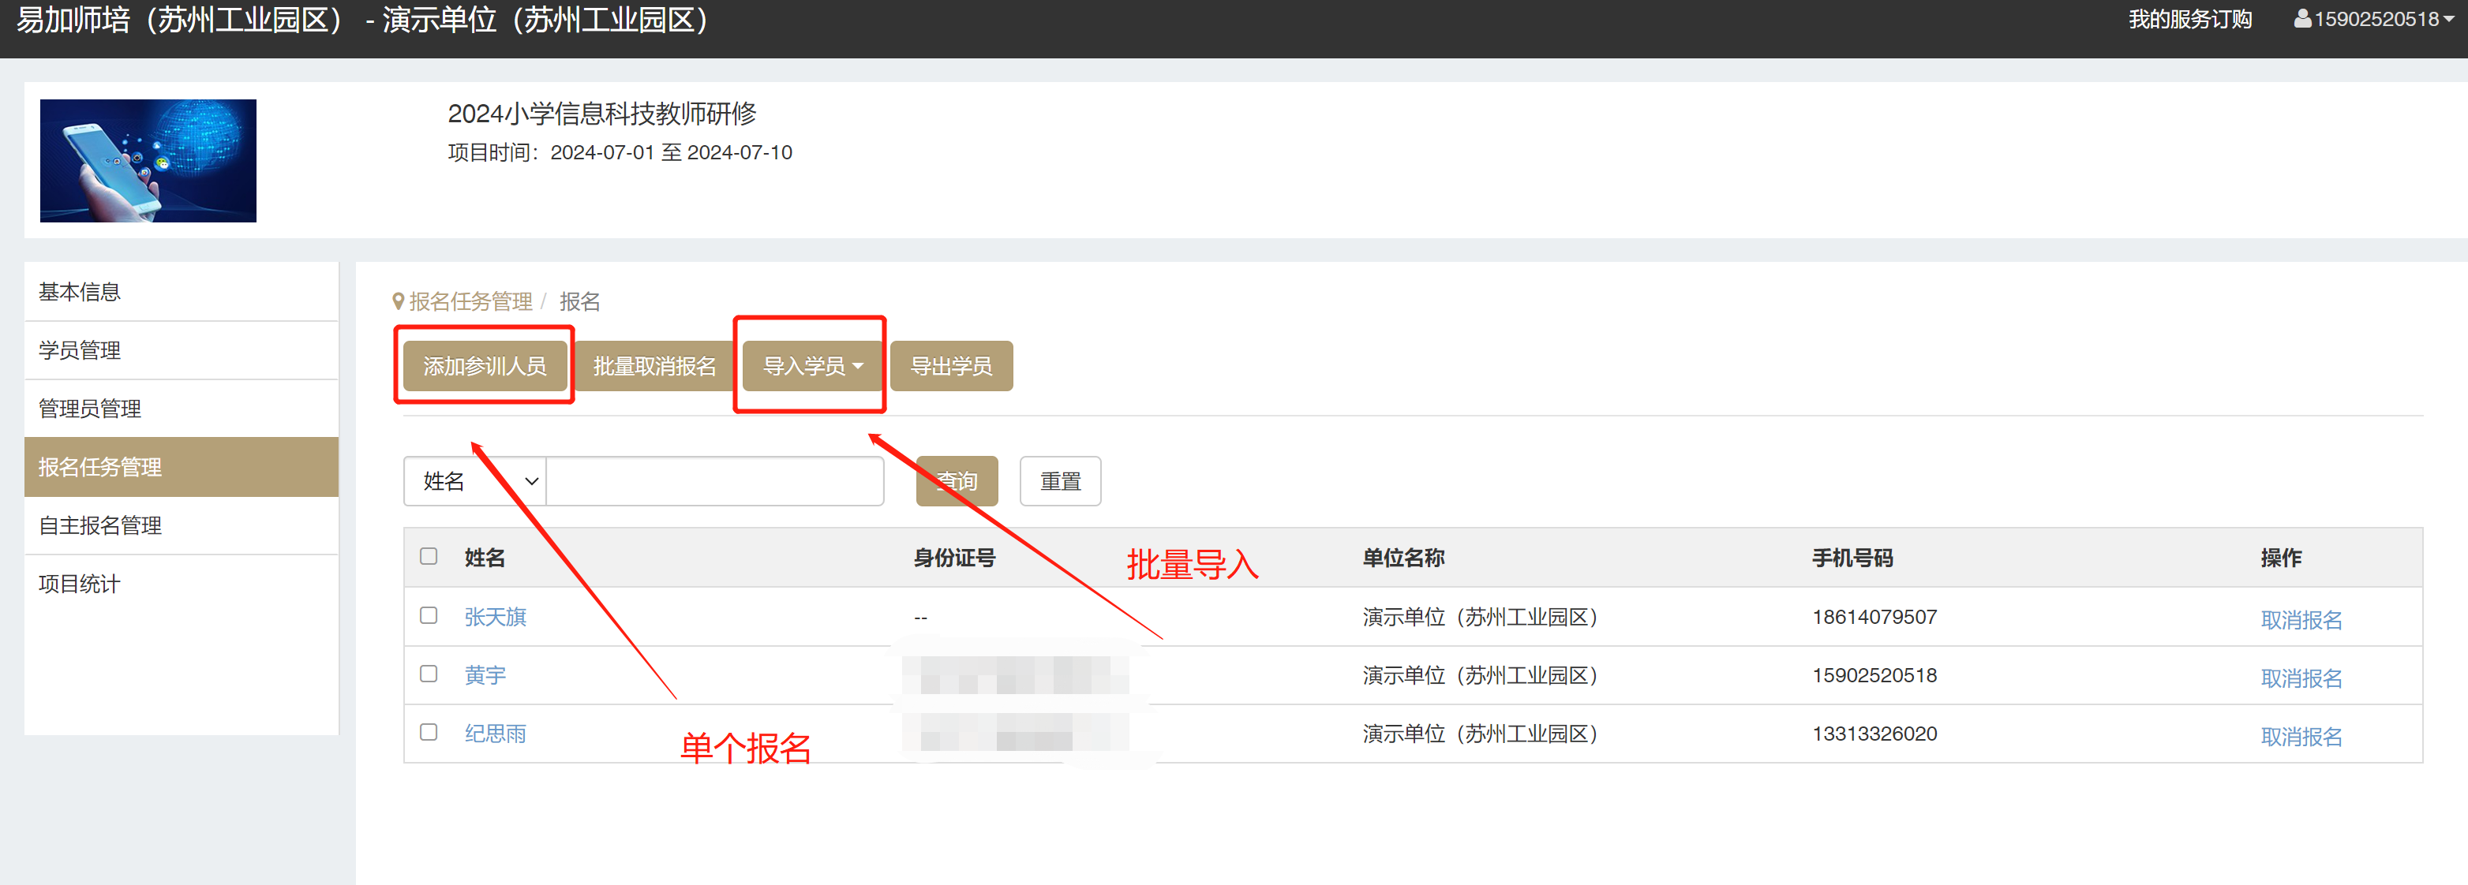

注：批量导入应选择机构已有学员，若本校教师不在研训系统内请进行反馈；